

**SISTEMAS INTELIGENTES.**

**PRÁCTICA DE BÚSQUEDA 1**

**1.** El programa AIDA-UMA se encuentra disponible en http://aida-uma.googlecode.com

El archivo mapas.zip se encuentra disponible en la página de la asignatura en el campus virtual.

1. Empleando los mapas incluidos en el archivo mapas.zip ejecutar el algoritmo A* para cada uno de ellos empleando los tres heurísticos proporcionados: h=0, distancia euclídea, y distancia Manhattan. Registrar para cada uno de ellos los consumos máximos de memoria y el número de iteraciones. Estos datos se muestran en el simulador en la parte inferior de la ventana.

**MAPA 1**

|  |  |  |  |
| --- | --- | --- | --- |
|  | Máx. memoria | Iteraciones | Coste de la solución |
| H = 0 | 522 | 481 | 21 |
| Dist. Euclídea | 134 | 95 | 21 |
| Dist. Manhattan | 98 | 71 | 21 |

**MAPA 2**

|  |  |  |  |
| --- | --- | --- | --- |
|  | Máx. memoria | Iteraciones | Coste de la solución |
| H = 0 | 151 | 141 | 21 |
| Dist. Euclídea | 73 | 61 | 21 |
| Dist. Manhattan | 56 | 45 | 21 |

**MAPA 3**

|  |  |  |  |
| --- | --- | --- | --- |
|  | Máx. memoria | Iteraciones | Coste de la solución |
| H = 0 | 270 | 237 | 18 |
| Dist. Euclídea | 49 | 35 | 18 |
| Dist. Manhattan | 29 | 18 | 18 |

**MAPA 4**

|  |  |  |  |
| --- | --- | --- | --- |
|  | Máx. memoria | Iteraciones | Coste de la solución |
| H = 0 | 269 | 261 | 28 |
| Dist. Euclídea | 225 | 207 | 28 |
| Dist. Manhattan | 155 | 120 | 28 |

**MAPA 5**

|  |  |  |  |
| --- | --- | --- | --- |
|  | Máx. memoria | Iteraciones | Coste de la solución |
| H = 0 | 48 | 47 | 27 |
| Dist. Euclídea | 48 | 45 | 27 |
| Dist. Manhattan | 46 | 41 | 27 |

**MAPA 6**

|  |  |  |  |
| --- | --- | --- | --- |
|  | Máx. memoria | Iteraciones | Coste de la solución |
| H = 0 | 408 | 390 | 29 |
| Dist. Euclídea | 281 | 243 | 29 |
| Dist. Manhattan | 188 | 145 | 29 |

**MAPA 7**

|  |  |  |  |
| --- | --- | --- | --- |
|  | Máx. memoria | Iteraciones | Coste de la solución |
| H = 0 | 503 | 484 | 32 |
| Dist. Euclídea | 182 | 149 | 32 |
| Dist. Manhattan | 59 | 32 | 32 |

2) Según la siguiente representación.

|  |  |  |  |  |  |  |  |  |  |  |  |
| --- | --- | --- | --- | --- | --- | --- | --- | --- | --- | --- | --- |
| E | 5 | 4 | 3 | 2 | 3 | 4 | 5 | 6 | 7 | 8 | 9 |
| D | 4 |  | 2 | 1 | 2 |  |  |  |  |  | 8 |
| C | 3 |  |  | **GOAL** | 1 | 2 | 3 | 4 | 5 |  | 7 |
| B | **4** | 3 |  |  |  |  |  |  |  |  | 8 |
| A | 5 | 4 | 3 | 2 | 3 | 4 | 5 | 6 | 7 | 8 | 9 |
|  | 1 | 2 | 3 | 4 | 5 | 6 | 7 | 8 | 9 | 10 | 11 |

1. Calcule la heurística Manhattan a cada celda, teniendo en cuenta que la casilla origen es (B1) y la casilla destino (C4) (Rellene el cuadro).
2. Cree el mapa en AIDA que quedaría como la siguiente figura, (ojo con las paredes del mapa):

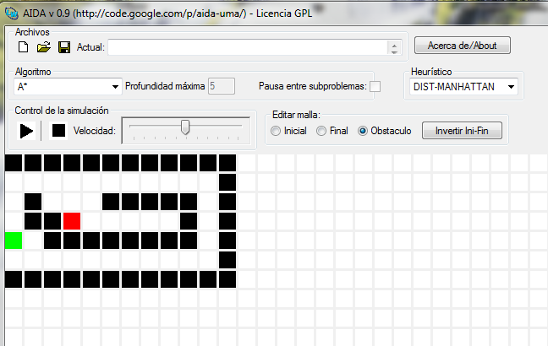

1. Ejecute el algoritmo A* con la heurística Distancia Manhattan y compare con la ejecución manual del algoritmo y la heurística señalada, rellenando la siguiente tabla:

|  |  |  |
| --- | --- | --- |
| Nodo  seleccionado | Sucesor g + h = f | Orden en que se han cerrado |
| B1 | C1 🡪 1+3=4  B2 🡪 1+3=4  A1 🡪 1+5=6 | (1)  (2)  (7) |
| C1 (1) | B1  D1 🡪 1+4+1=6 | CERRADO  (6) |
| B2 (2) | B1  A2 🡪 1+4+1=6 | CERRADO  (3) |
| A2 (3) | B2  A1 🡪 1+5+2=8  A3 🡪 1+3+2=6 | CERRADO  CERRADO  (4) |
| A3 (4) | A2  A4 🡪 1+2+3=6 | CERRADO  (5) |
| A4 (5) | A3  A5 🡪 1+3+4=8 | CERRADO |
| D1 (6) | C1  E1 🡪 1+5+2=8 | CERRADO  (8) |
| A1 (7) | B1  A2 🡪 1+4+1=6 | CERRADO  CERRADO |
| E1 (8) | D1  E2 🡪 1+4+3=8 | CERRADO  (9) |
| E2 (9) | E1  E3 🡪 1+3+4=8 | CERRADO  (10) |
| E3 (10) | E2  E4 🡪 1+2+5=8  D3 🡪 1+2+5=8 | CERRADO  (11) |
| D3 (11) | E3  D4 🡪 1+1+6=8 | CERRADO  (12) |
| D4 (12) | D3  D5 🡪 1+2+7=10  E4 🡪 1+2+7=10  C4 🡪 1+0+7=8 | CERRADO  (13) |
| C4 (13) | **FIN** |  |